**สุภาพร กฤตยากรนุพงศ์**

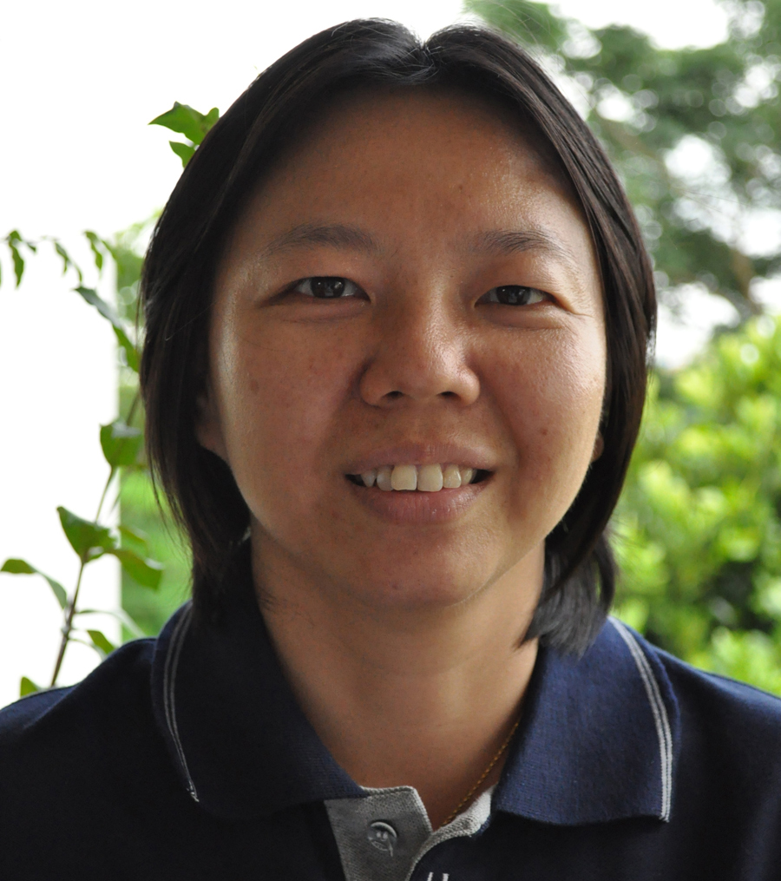

**ครูวิชาการ**

**หน่วยงานวิชาการ ครูสุ**

**สิ่งที่ทำและเกิดขึ้นใน Lesson Study**

🖊 Pre แผนการสอนร่วมคิดและแลกเปลี่ยนเรียนรู้ในการทำสื่อประกอบการเรียนการสอนกับน้อง

🖊 While (OB) While(Teach)

🖊 เป็นต้นแบบการสอนให้น้องและออกแบบชิ้นงานที่บรูณาการกับกลุ่มประยุกต์

🖊 Post แลกเปลี่ยนเรียนรู้ แบ่งปันประสบการณ์กับน้อง

🖊 ใช้แบบบันทึก LS ทุกครั้งในการ Pre-While-Post ทุกครั้ง

🖊 สังเกตการบันทึกแบบ LS ของน้อง แลกเปลี่ยนและขยายความเข้าใจในการบันทึกแบบ LS

🖊 ติดตามการเติบโตของน้องในการทำความเข้าใจขบวนการ LS อย่างสม่ำเสมอ

🖊 ตรวจสอบและทบทวนพัฒนาการของตนเองในการเติบโตภายในอย่างสม่ำเสมอ

🖊 ฝึกน้องในการเรียนรู้วิธีการออกข้อสอบในแบบของBloomไปบนหน้างานที่น้องทำอยู่

**สิ่งที่ทำสำเร็จและปัจจัยสู่ความสำเร็จ**

โดยส่วนใหญ่สิ่งที่ทำสำเร็จตรงตามเป้าหมายเป็นส่วนใหญ่ซึ่งปัจจัยที่ส่งผลให้สำเร็จ

🖊 ทีมเปิดใจรับฟังซึ่งกันและกันและยอมรับข้อผิดพลาดที่เกิดขึ้นพร้อมปรับแก้

🖊 การมีวินัยและความอดทนรอของตนเองรวมถึงการฟังอย่างตั้งใจในสิ่งที่น้องสื่อสาร

🖊การทำความเข้าใจและเรียนรู้สิ่งที่น้องติดขัดและให้คำแนะนำและแลกเปลี่ยนเรียนรู้กับน้อง

**สิ่งที่ไม่สำเร็จและอุปสรรค**

🖊ระยะเวลาในการPreแผนการสอนน้อยไม่เพียงพอในการคิดแผนการสอนให้ครบทุกคาบเรียนได้ ทำให้

ระยะแรกๆของต้นเทอมวิริยะต้องใช้เวลาเพิ่มในการPreแผน ซึ่งส่งผลให้น้องรู้สึกทำอะไรไม่ทัน

🖊 การสื่อสารของตนเองและทำความเข้าใจรูปแบบการสร้างโจทย์ชิ้นงานให้กับน้องไม่ชัดเจนทำให้น้องไม่มั่นใจ

และสับสนกับภาพแปลนชิ้นงาน

**สิ่งที่อยากพัฒนาต่อ**

🖊 พัฒนาการสอนคณิตศาสตร์ของตนเองให้มีประสิทธิภาพยิ่งขึ้น

🖊 พัฒนาสายตาของทีมในการมองและประเมินพฤติกรรมการเรียนรู้ของนักเรียนขณะเรียนรู้ในชั้นเรียนให้

ครอบคลุมนักเรียนทุกคนในชั้นเรียนมากขึ้น

**“ ในการเรียนรู้งานพี่เลี้ยงบน Lesson Study เราอาจต้องกำกับตนเอง ลดตัวตน และพยายามก้าวเดินร่วมเรียนรู้ไปพร้อมกับน้องไม่ได้อยู่หน้า ไม่ได้ตามหลัง แต่ใจต้องพร้อมไปกับน้อง รู้ที่จะเรียนและเข้าใจสิ่งที่คนอื่นบอกกล่าวอย่างไม่ตัดสิน ยอมรับและปรับแก้สิ่งที่ผิดพลาด ไม่มีใครเป็นอย่างที่เราคาดหวังแต่เป็นตามที่เราพร้อมจะเปลี่ยนไปร่วมกัน ”**